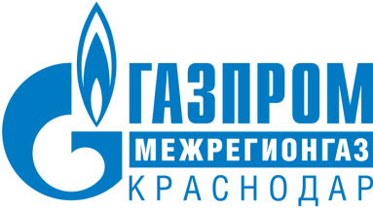

РЕЛИЗ

28.09.2023
г. Краснодар

182 тысячи абонентов «Газпром межрегионгаз Краснодар» получают электронные квитанции

Услугу получения квитанции по электронной почте уже оформили 182 тысячи абонентов «Газпром межрегионгаз Краснодар», из них с начала года на электронные квитанции перешли 140 тысяч абонентов, в том числе 98 тысяч за летние месяцы.
Всего за 9 месяцев ООО «Газпром межрегионгаз Краснодар» направил абонентам более 410 тысяч электронных квитанций за газ.
Электронная квитанция содержит аналогичную информацию, что и бумажная, но имеет ряд преимуществ: она доступна для ознакомления в любое время на компьютере, смартфоне или планшете с подключенным Интернетом, приходит на адрес электронной почты абонента в первой декаде месяца в день формирования. Электронная квитанция особенно удобна для потребителей, которые часто бывает в разъездах или оплачивает за коммунальные услуги своих пожилых родственников.
Получение электронного платежного документа доступно всем абонентам ООО «Газпром межрегионгаз Краснодар».
Подключить услугу «Электронная квитанция» можно несколькими способами:
- на сайте ООО «Газпром межрегионгаз Краснодар» www.мргкраснодар.рф в разделе "Согласие на электронную квитанцию";
- в «Личном кабинете» по адресу: https://мойгаз.смородина.онлайн. Абоненту необходимо пройти процедуру регистрации и в профиле указать адрес электронной почты, на который будет приходить квитанция. Далее в разделе «Получайте квитанции в электронном виде» (выделен зеленым цветом) выбрать получение квитанции – «На email» и нажать кнопку «Сохранить»;
- на электронный адрес krasnodarrg@krk-rg.ru отправить письмо и указать в нем лицевой счет, а также адрес электронной почты, на который необходимо направлять квитанцию;
- можно обратиться в абонентский пункт по месту проживания лично и написать заявление об отказе от квитанции на бумажном носителе с указанием адреса электронной почты и лицевого счета.

ПРЕСС-СЛУЖБА ООО «ГАЗПРОМ МЕЖРЕГИОНГАЗ КРАСНОДАР»

